乌当区人民政府关于《贵阳市中心城区控制性详细规划（细则）—乌当组团后所单元WD-15-02-10/11地块规划方案》的公示

依据《贵阳市城市总体规划（2011-2020年）》（2017年修订）、《贵阳市中心城区控制性详细规划（总则）——乌当组团》等上位规划，乌当区人民政府组织编制完成《贵阳市中心城区控制性详细规划（细则）—乌当组团后所单元WD-15-02-10/11地块规划方案》，根据《中华人民共和国城乡规划法》《贵阳市控制性详细规划管理办法》等相关法律法规和规章要求，现将规划方案主要内容予以公告，广泛征求社会意见。
公告时间：自公告之日起10工作日。
联 系 人： 岳伟 （0851-85829396）
瞿永祝（13985576187）
武王菡巍 （13511962327）
传 真：85829384（传真）
电子邮箱：1325442033@qq.com

乌当区人民政府
2023年3月24日

按照《城市控制性详细规划编制审批办法》（住建部7号令）、《关于加强建设用地容积率管理和监督检查的通知》（建规【2008】227号）、《建设用地容积率管理办法》等要求，我局按程序对《中心城区控制性详细规划（细则）--乌当组团后所单元WD-15-02-10、11地块》细则优化调整情况进行公示，广泛征求社会意见。
一、规划范围
项目地块位于乌当组团后所单元西南侧，规划边界西至鱼洞峡，东至风情路，南北至自然山体。规划用地总面积6.41公顷 。
二、地块指标
WD-15-02-10地块用地性质为教育科研用地，用地面积4.73公顷，容积率2.0，建筑密度≤30%，绿地率≥30%，建筑限高80米。
WD-15-02-11地块用地性质为教育科研用地，用地面积1.68公顷，容积率2.0，建筑密度≤30%，绿地率≥30%，建筑限高80米。
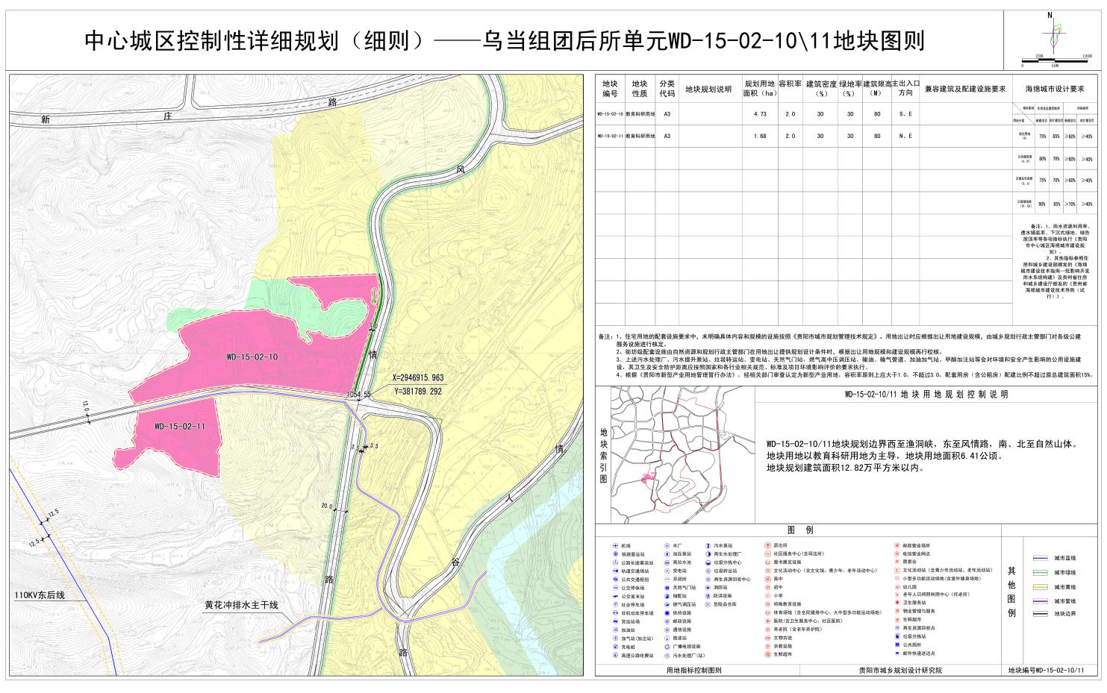
三、地块细则图则

